В Севастопольском профобъединении прошло обучение вновь избранных председателей профсоюзных организаций
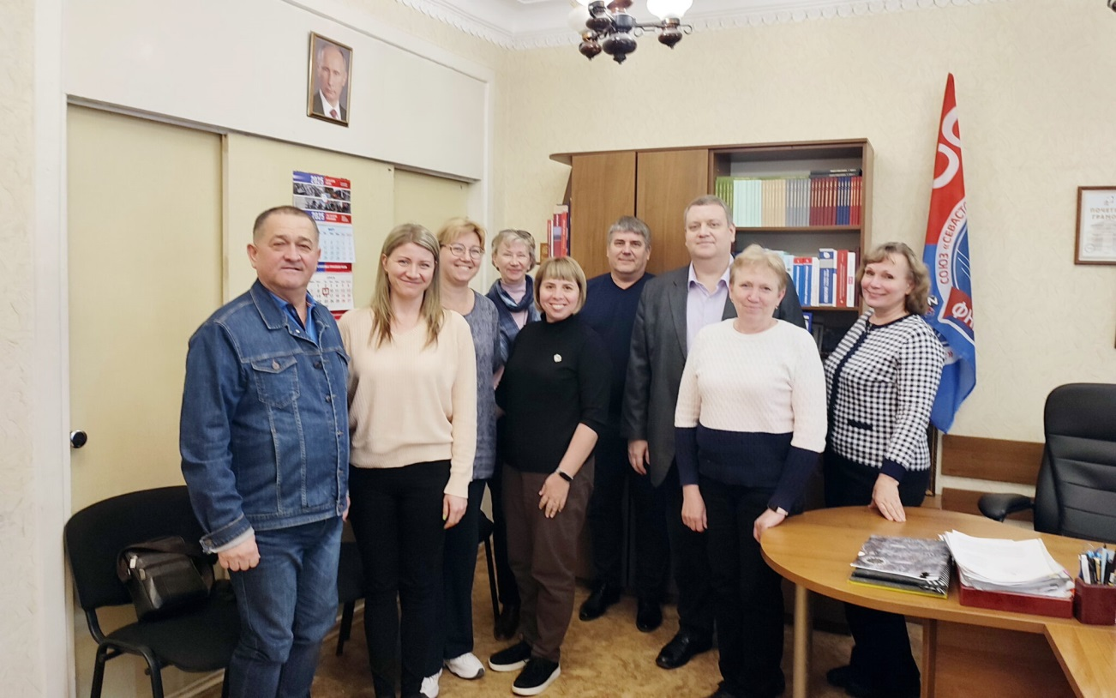
Председатели, впервые избранные на профсоюзные должности, в этот раз, представляли Профсоюза образования и науки, культуры и государственных учреждений.
Перед обучающимися выступили председатель Севастопольского профобъединения Вадим Богачев, работники Аппарата СООП.
В ходе обучения были затронуты вопросы структуры и правовых основ деятельности профсоюзов, оргработа и мотивация профсоюзного членства, вопросы оплаты и охраны труда, финансовые вопросы.

